Университет ИТМО

Отчёт по проектному семинару
Проект: Relife
«Перешиваем память, освобождаем пространство»

Выполнили: Верховых Валерия, Шарипов Тимур

Санкт-Петербург, 2026

Содержание
Введение 5
Описание проекта 5
Актуальность проекта 7
Цель и задачи 8
Описание проблемы и анализ контекста 10
Описание текущей ситуации 10
Анализ рынка 11
Рынок швейных услуг и ремонта одежды в России 11
Смежные рынки: ресейл и кастомизация 13
Поведение потребителей: подтверждение спроса 14
Платёжеспособность аудитории (Санкт-Петербург) 15
Рынок швейных услуг СПб: обоснование стоимости услуг Relife 16
TAM / SAM / SOM 19
TAM — общий объём целевого рынка: ≈ 4,57 млрд руб./год 19
SAM — доступный объём рынка: ≈ 2,06 млрд руб./год 20
SOM — реалистично достижимый объём (год 1): ≈ 2,0 млн руб. 21
Обоснование задач проекта через анализ рынка 22
Конкурентный анализ 25
Ключевой вывод 25
Прямые конкуренты (работают с вещами клиента) 26
Косвенные конкуренты (СПб) — конкретные компании 28
Позиционирование 29
Анализ целевой аудитории 30
Ограничения и вызовы проекта 30
Ограничения проекта 30
Вызовы проекта 31
SWOT-анализ проекта «Relife» 33
Сильные стороны (Strengths) 33
Слабые стороны (Weaknesses) 34
Возможности (Opportunities) 34
Угрозы (Threats) 34
Концепция проекта 36
Описание предлагаемого решения 36
Основные функции проекта 37
Ожидаемый результат 38
Требования к проекту 39
Функциональные требования 39
Нефункциональные требования 41
Сроки 42
Ограничения 42
Ресурсы 43
Требования к качеству 44
Планирование проекта 45
Распределение ролей в команде 47
План-график проекта 48
Инструменты и методология работы 51
Ожидаемые результаты и критерии успеха 52
KPI проекта 52
Маркетинговая воронка (ежемесячно) 52
Операционные 53
Финансовые 53
Клиентские 54
Событийные: мастер-классы как канал привлечения 55
Практическая значимость 56
Риски проекта 56
Таблица рисков проекта «Relife» 56
Заключение 62
Список источников 63

Введение

Описание проекта
Проект Relife представляет собой создание специализированного ателье, основным направлением деятельности которого является перешив и кастомизация одежды, утратившей актуальность или пришедшей в негодность.
В отличие от большинства ателье, ограничивающихся стандартными услугами (укорочение длины, наложение заплат, замена фурнитуры), Relife предлагает полную трансформацию существующих вещей в новые функциональные предметы гардероба с учётом индивидуальных предпочтений клиента.
Ключевая особенность сервиса — особо бережное отношение к памятным вещам (предметам одежды, обладающим эмоциональной ценностью). Возможные варианты работы:
- изменение формы и фасона изделия;
- кастомизация (добавление декора, нашивок, изменение дизайна);
- при неудовлетворительном техническом состоянии вещи — интеграция её сохранившихся фрагментов (принтов, вышивок, лейблов, пуговиц) в новое изделие или в имеющуюся у клиента одежду;
- соединение нескольких вещей в одно изделие;
- смена формата: например, перешив джинсов в сумку, куртки — в юбку и т.д.
Описание работы ателье
- Клиент выбирает вещь или вещи, которые хочет перешить. Это может быть один предмет (футболка, худи, джинсы) или несколько (например, 5 вещей для пледа). Клиент присылает фото вещей онлайн или приносит их в ателье.
- Портной-дизайнер вместе с клиентом обсуждает варианты перешива. На основе состояния вещей, пожеланий и значимых деталей (принты, вышивки, пуговицы, лейблы, карманы) определяется тип будущего изделия: сумка, подушка, плед, худи, жилет и т.д. Дизайнер делает предварительный эскиз.
- Составляется акт согласования. В нём фиксируются: перечень принятых вещей с фотофиксацией состояния, выбранный тип изделия, расположение сохраняемых деталей, снятые мерки, стоимость работ и срок выполнения. Также указывается размер предоплаты (50%) и условия возврата средств.
- Клиент ознакамливается со всеми деталями и подтверждает документ своей подписью. Подпись означает согласие с эскизом, ценой и сроками. После этого клиент вносит предоплату, и вещи передаются в работу.
- Портной-дизайнер перешивает вещь строго по протоколу. По желанию клиента портной присылает промежуточное фото процесса. Стандартный срок перешива — 7–14 рабочих дней, экспресс-режим (за доплату) — 3 дня.
- Клиент забирает новую вещь. В ателье проводится финальная примерка или осмотр. Если есть мелкие недочёты, они исправляются бесплатно в течение 1–2 дней. Клиент доплачивает оставшиеся 50% и получает готовое изделие. В течение 3 дней после выдачи действует гарантия на скрытые дефекты. Дополнительно (по желанию клиента): курьерский забор и доставка вещей, а также скидка 10% на повторный заказ или за публикацию отзыва.

Актуальность проекта
Современная индустрия моды сталкивается с двумя противоречивыми тенденциями. С одной стороны, массмаркет предлагает однотипные вещи, что делает сложным самовыражение через одежду. С другой стороны, люди накапливают дома предметы гардероба, которые невозможно носить (вышли из моды, испортились, стали малы), но жалко выбросить из-за связанных с ними воспоминаний. Это приводит к захламлению жилого пространства и психологическому дискомфорту.
Проблемы, которые решает проект:
- Потеря индивидуальности в мире стремительной унификации одежды. Массовое производство предлагает ограниченный набор моделей, расцветок и фасонов, что делает практически невозможным самовыражение через гардероб. Потребители всё чаще ищут способы выделиться, но готовые решения брендов однообразны. Возникает неудовлетворённость, желание выделиться, но готовых инструментов для этого почти нет.
- Эмоциональная привязанность к старым вещам при их физической непригодности к использованию. Люди хранят одежду годами, при этом не нося ее, и из-за переполненных шкафов не покупают новые. К данной категории относятся изделия, связанные со значимыми событиями, подарки близких людей, предметы, имеющие сентиментальную ценность.
- Возрастающая экологическая нагрузка от текстильных отходов. Производство новой одежды связано с высоким потреблением воды, энергии и химических реагентов. Выброшенные изделия десятилетиями разлагаются на свалках, выделяя метан и токсичные вещества. Существующие системы сбора и переработки старой одежды (включая благотворительные и секонд-хенд каналы) не решают проблему полностью: значительная часть непроданного текстиля всё равно утилизируется. В отсутствие развитой инфраструктуры циркулярной экономики каждое неиспользуемое изделие представляет собой потенциальный отход, наносящий ущерб окружающей среде.

Проект Relife предлагает комплексное решение всех трёх проблем. Мы создаём ателье, которое не просто ремонтирует или подшивает одежду, а перешивает старые вещи в новые функциональные предметы. Мы берём вещь клиента, которая дорога по воспоминаниям, и превращаем её в сумку, подушку, плед, худи или жилет. При этом мы сохраняем все значимые детали: принты, вышивки, пуговицы, лейблы, карманы. Вещь становится более функциональной, а шкаф “расхламялется”. Каждая созданная вещь уникальна, у неё нет аналогов, клиент сам участвует в дизайне, что гарантирует результат под его вкус.
Важно, что перешив продлевает жизнь ткани на годы, предотвращая попадание на свалку. Снижается потребность в производстве новой одежды, а значит, сокращается расход ресурсов. Мы работаем по принципу циркулярной экономики через апсайклинг.
Таким образом, Relife предлагает альтернативу двум крайностям: либо хранить ненужные вещи годами, либо выбрасывать их с чувством вины. Мы даём третий путь — сохранить память, обрести уникальную вещь и не навредить природе.

Цель и задачи
Цель проекта. Создать и запустить в Санкт-Петербурге ателье эмоционального перешива одежды Relife, которое занимает свободную нишу «перешив памятной вещи клиента под ключ с сохранением значимых деталей и сменой формата изделия» и за первый год работы выходит на устойчивый поток в 35 заказов в месяц (264 заказа за год, около 2,0 млн рублей выручки) при среднем чеке 7 500 рублей и маржинальности не ниже 55 %.
Цель сформулирована по принципу SMART и опирается на результаты анализа рынка: спрос на пошив и ремонт одежды в России вырос примерно в 2,5 раза за 2021–2025 годы, доля петербуржцев, продлевающих жизнь одежде, достигает 75 %, а прямых аналогов формата Relife в Санкт-Петербурге не выявлено. Достижимость целевого объёма подтверждена расчётом SOM: 264 заказа за первый год составляют лишь 0,10 % доступного рынка (SAM ≈ 2,06 млрд руб.), что делает оценку консервативной.
Для достижения цели команда решает следующие задачи:
1. Запустить MVP сервиса «от заявки до выдачи» — отладить полный клиентский путь (онлайн-заявка → консультация и эскиз → акт согласования с фотофиксацией → перешив → выдача) и получить 10 успешных, полностью задокументированных заказов за первые два месяца.
2. Обеспечить стабильный поток заказов — выйти с 5 заказов в первый месяц на 35 заказов к двенадцатому месяцу за счёт продвижения и качественного клиентского опыта.
3. Сформировать рентабельную ценовую модель — закрепить средний чек на уровне 7 500 рублей при маржинальности не ниже 55 % (материал предоставляет сам клиент).
4. Отработать технологию перешива — освоить не менее пяти типовых конструкций (сумка, худи, плед, подушка, жилет, пэчворк) при доле жалоб на качество ниже 5 %.
5. Построить систему повторных обращений и обратной связи — добиться доли повторных заказов не ниже 20 % за три месяца и 25 % за шесть месяцев и собрать не менее 30 отзывов с фотографиями «до/после».
6. Наладить продвижение и узнаваемость бренда — выйти на не менее 80 заявок в месяц при стоимости лида до 500 рублей, конверсии «консультация → предоплата» не ниже 45 % и индексе готовности рекомендовать (NPS) не ниже 60.

Описание проблемы и анализ контекста

Описание текущей ситуации
На момент подготовки отчёта (июнь 2026 года) проект Relife находится на стадии завершённой проектной проработки и подготовки к запуску. Команда прошла полный цикл предпроектного исследования: сформулирована и подтверждена проблема, разработана концепция ателье эмоционального перешива, проведён анализ рынка и конкурентов, определена и сегментирована целевая аудитория, обоснована ценовая модель и построена система ключевых показателей. Реализация (юридическое оформление, аренда помещения, найм портного и запуск продаж) запланирована на вторую половину 2026 года и на момент сдачи отчёта ещё не начата — проект существует в виде проработанной бизнес-модели и плана запуска.
Внешний контекст для запуска благоприятен. Рынок швейных услуг России по итогам 2024 года составил 48 млрд рублей, при этом спрос на пошив и ремонт растёт быстрее предложения: за 2021–2025 годы спрос вырос примерно в 2,5 раза, а число ателье по ремонту одежды в Санкт-Петербурге за три года увеличилось на 8 % — до приблизительно 1,6 тыс. точек. Параллельно меняется поведение потребителей: 75 % россиян стараются продлить жизнь ненужной одежде, 45 % отдают её в ремонт или перешив, а 70 % хранят дома вещи, которые не носят. Эти сдвиги формируют одновременно и спрос на услугу, и «сырьё» для неё — памятные вещи в шкафах целевой аудитории.
Внутреннее состояние проекта. Командой подготовлены ключевые проектные артефакты: аналитическая записка по рынку с расчётом TAM/SAM/SOM и обоснованием среднего чека, конкурентная карта Санкт-Петербурга, перечень функциональных и нефункциональных требований, дорожная карта проекта с реестром рисков и система KPI по четырём уровням. Проведено восемь глубинных интервью с представителями целевой аудитории: все респонденты хранят памятные вещи, которые нельзя носить, и все восемь после презентации концепта выразили готовность заплатить за услугу. Таким образом, к моменту защиты проект обладает проверенной бизнес-моделью и подтверждённым спросом, а основной нерешённой частью остаётся практический запуск операционной деятельности.
Все цифры сопровождаются ссылками на источники; полный список приведён в конце документа. Оценочные и расчётные величины помечены отдельно.

Анализ рынка

Рынок швейных услуг и ремонта одежды в России
Объём рынка швейных услуг в России по итогам 2024 года составил 48 млрд рублей, увеличившись на 2,3% по сравнению с 2023 годом (данные Росстата, опубликованы в марте 2026 года; агрегатор — TAdviser [1]). В этот объём входят ремонт и пошив швейных, меховых и кожаных изделий, головных уборов и текстильной галантереи, а также ремонт, пошив и вязание трикотажа; детальная структура рынка ремонта и пошива одежды представлена в отраслевом исследовании РБК [2].
Рынок растёт и в количественном выражении: за три года (к марту 2026) число ателье по ремонту одежды в миллионниках выросло на 12% — до 10,5 тыс. точек, а в Санкт-Петербурге — на 8%, до ~1,6 тыс. ателье. Поисковые запросы «ремонт одежды» в 2ГИС за два года выросли на 23% — до 126 тыс. [3].
Спрос растёт быстрее предложения:
- спрос на пошив одежды на «Авито Услугах» вырос вдвое за 2021–2023 годы (+32% за 2023 год), на индивидуальный пошив в ателье — +116% за два года [4];
- в ноябре 2024 года обращения за ремонтом одежды выросли ещё на 16% год к году, спрос на подшив — на 25% [5];
- весной 2025 года спрос на индивидуальный пошив прибавил ещё 6%, на подшив одежды — 4% [6];
- по итогам 2025 года спрос на пошив и ремонт одежды вырос ещё на 21% [4].
График 2 («Спрос на пошив и ремонт одежды, индекс 2021 = 100») иллюстрирует накопленный рост спроса примерно в 2,5 раза за 4 года (индекс расчётный, собран из публикаций Авито).
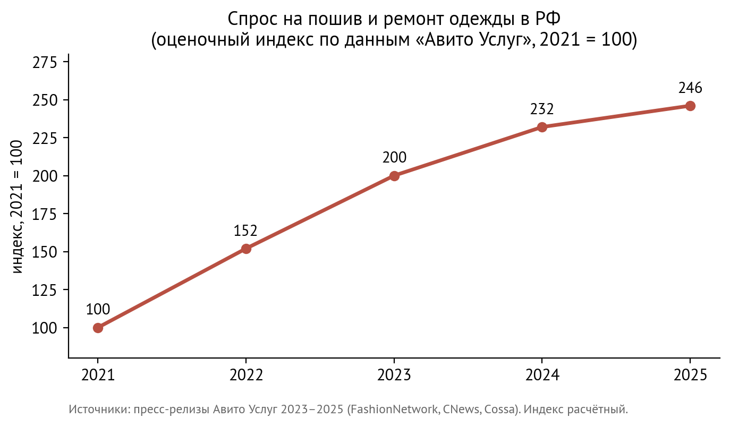
Рисунок 2 — Спрос на пошив и ремонт одежды в РФ (оценочный индекс по данным «Авито Услуг», 2021 = 100)

Смежные рынки: ресейл и кастомизация
Проект Relife находится на пересечении трёх растущих рынков:
1. Fashion-ресейл в России: 200 млрд руб. в 2023 году (+30% г/г) [7], 230 млрд руб. в 2024 (+15%) и 253 млрд руб. в 2025 (+10%) [1]. FCG и Авито прогнозируют удвоение рынка за три года [8]. Рост ресейла означает, что потребитель массово привык давать вещам «вторую жизнь» — это снижает барьер восприятия услуги перешива. (График 1.)
2. Кастомизация одежды: мировой рынок custom apparel оценивается в 10,5 млрд долларов в 2024 году с прогнозом роста до 15,3 млрд долларов к 2030 году (CAGR 6,5%) [9]; альтернативная оценка даёт CAGR 9,8% до 2031 года [10]. Отдельная публичная оценка российского рынка апсайклинга отсутствует — тренд описывается качественно в отраслевых обзорах [11].
3. Устойчивая мода / переработка: в России ежегодно образуется ~1,5 млн тонн текстильных отходов, мощностей переработки хватает менее чем на 15% объёма [12] — апсайклинг закрывает часть этого разрыва и встраивает проект в ESG-повестку.
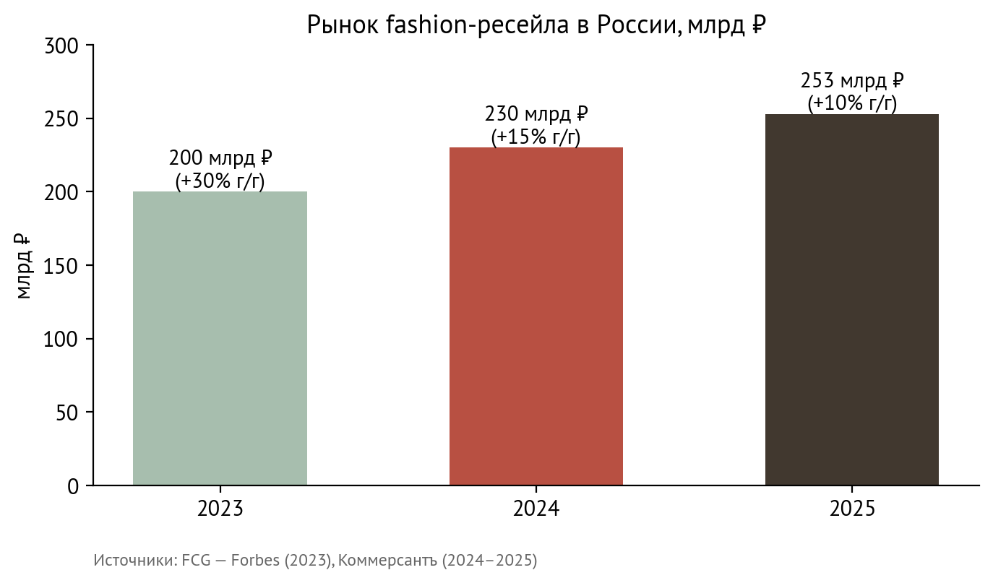
Рисунок 1 — Рынок fashion-ресейла в России, млрд ₽

Поведение потребителей: подтверждение спроса
- 70% россиян хранят дома одежду, которую не носят (исследование «Не Просто Вещь», 2023) [13] — это и есть «сырьё» для Relife и боль «шкафы битком».
- 75% россиян стараются продлить жизнь ненужной одежде; 45% — отдают её в ремонт или перешивают (опрос РЭО × МТС AdTech, октябрь 2025) [12]. (График 3.)
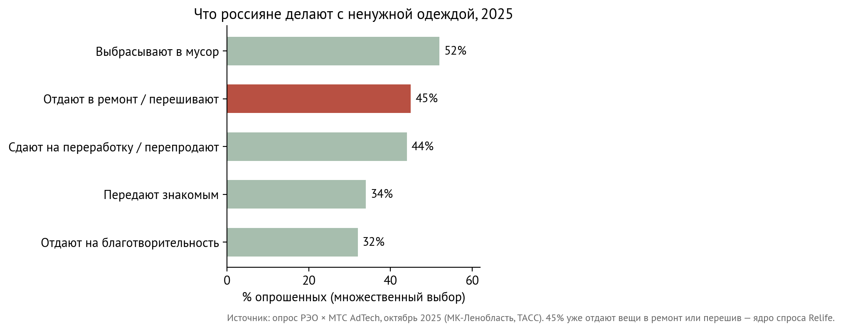
Рисунок 3 — Что россияне делают с ненужной одеждой, 2025
- 39% признаются, что в шкафах лежат купленные, но ни разу не надетые вещи; лишь 8% выбрасывают ненужную одежду (опрос СДЭК, май 2025, 2500 чел.) [14].
- осознанное потребление растёт: 37% покупателей в 2025 году выбирали товары рационально-осознанно против 32% в 2024 (НИУ ВШЭ × «Чижик», свыше 6 000 респондентов); 46% россиян сокращают импульсивные покупки (ИОМ «Анкетолог», 2025) [15].
Количественные данные согласуются с результатами 8 глубинных интервью, проведённых командой проекта: все респонденты хранят памятные вещи, которые нельзя носить; 8 из 8 после презентации концепта выразили готовность заплатить за услугу.

Платёжеспособность аудитории (Санкт-Петербург)
- Женщин 25–44 лет в СПб — 870 922 человека (Петростат, на 01.01.2024; по пятилетним группам: 25–29 — 144,2 тыс., 30–34 — 200,0 тыс., 35–39 — 274,0 тыс., 40–44 — 252,7 тыс.) [16]. Под платёжеспособностью здесь понимается не базовый прожиточный минимум, а наличие у аудитории свободного (располагаемого) дохода, достаточного для оплаты услуги перешива стоимостью 7,5 тыс. руб. Возрастной диапазон 25–44 года выбран как экономически активное ядро целевой аудитории: женщины с самостоятельным доходом, для которых характерны сентиментальная привязанность к вещам и запрос на индивидуальность (совпадает с сегментами «Эмоционалы» и «Айдентики»).
- Среднедушевые денежные доходы в СПб выросли с 72 037 руб./мес в 2023 году до 87 888 руб. (2024) и 104 432 руб. (2025) [17]; средняя зарплата в 2025 году — 121 475 руб. [18]. Доход петербуржцев заметно выше среднероссийского, что поддерживает позиционирование Relife со средним чеком 7 500 руб. — выше базового ремонта, но доступнее индивидуального пошива и премиального перешива.
Вывод по рынку. Спрос на ремонт и перешив одежды устойчиво растёт (двукратный рост за 2021–2023 и продолжение роста в 2024–2025), потребительские привычки сместились в сторону «второй жизни вещей» (75% продлевают жизнь одежде), при этом предложение в нише эмоционального перешива практически отсутствует (см. раздел 4).

Рынок швейных услуг СПб: обоснование стоимости услуг Relife
Ценовая карта швейных услуг Санкт-Петербурга (по открытым прайсам, 2025–2026):
Услуга | Диапазон цен | Источник
Подгиб/укорачивание брюк | 800–900 ₽ | прайс «Мобильный портной» [19]
Замена молнии (брюки/куртка) | 460–3 400 ₽ | Профи.ру СПб [20], [19]
Подгонка по фигуре (за операцию) | от 1 700 ₽ (кожа — до 17 000 ₽) | [19]
Замена подкладки пальто | 6 200–6 700 ₽ | [19]
Кастомизация росписью (джинсовка) | от 6 000 ₽ | Alpaca Custom, Care&Repair [21]
Лоскутный плед/одеяло на заказ | 4 500–12 500 ₽ | «Лоскутная империя», СПб [22]
Индивидуальный пошив платья | от 4 600 ₽ (частники) до 10 000–30 000 ₽ (ателье) | Профи.ру, обзор ателье СПб [20], [23]
Полный перешив изделия (Москва, премиум); нормированный эквивалент для СПб ≈ 13,5–14,5 тыс. ₽ | от 21 520 ₽ (Москва) | Ателье «Талисман» [24]; нормировка по доходам [17], [35]

Обоснование среднего чека Relife 7 500 руб. (график 6):
1. Чек выше простого ремонта (0,5–3,4 тыс. руб.) — Relife продаёт не починку, а дизайнерскую трансформацию с сохранением памятных деталей;
2. Чек на уровне сопоставимых по трудоёмкости услуг: сложная подгонка по фигуре, лоскутные изделия на заказ (4,5–12,5 тыс. руб.), кастомизация росписью (от 6 тыс. руб.);
3. Чек существенно ниже полного перешива одежды — даже с поправкой на разницу в уровне жизни между столицами. В московских ателье полный перешив изделия с изменением модели стоит от 21 520 руб. (переделка джинсов) до 36–39 тыс. руб. (платье, жакет) [24]. Поскольку среднедушевые доходы в Санкт-Петербурге составляют около 62% московских (104 432 против 167 033 руб./мес; Росстат, 2025 [17], [35]), справедливый эквивалент московской цены для Петербурга — порядка 13,5–14,5 тыс. руб. Чек Relife 7,5 тыс. руб. почти вдвое ниже этого нормированного уровня — за счёт типовых конструкций (5+ отработанных моделей: сумка, худи, плед, подушка, жилет);
4. Чек сопоставим с ценой 2–3 новых вещей массмаркета (по 2,5–3,5 тыс. руб.), но клиент получает уникальную вещь «1 из 1». Аналогичная по уникальности вещь обошлась бы дороже: индивидуальный пошив платья в ателье СПб — 10–30 тыс. руб. [20], [23], художественная кастомизация росписью — от 6 тыс. руб. [21], полный перешив в премиальном ателье — от 13,5 тыс. руб. (нормированная оценка для СПб, см. п. 3). При этом массмаркет не закрывает эмоциональную ценность и память — ядро продукта Relife;
5. Платёжеспособность подтверждена доходами целевой аудитории (104 тыс. руб./мес — среднедушевой доход СПб [17]) и интервью (8/8 готовы платить).
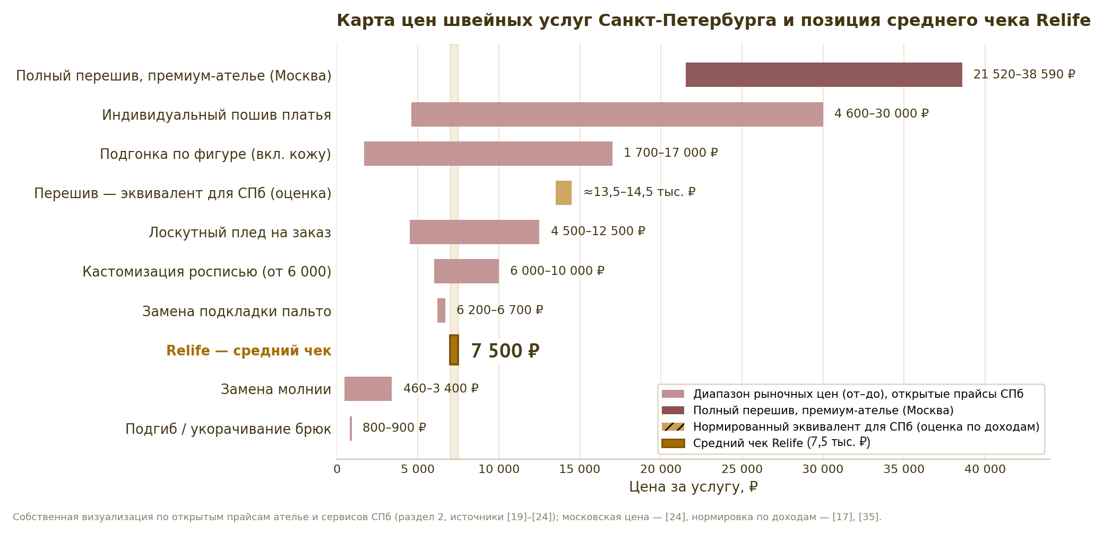
Рисунок 6 — Положение среднего чека Relife (7,5 тыс. ₽) на карте цен швейных услуг Санкт-Петербурга. Собственная визуализация по открытым прайсам ателье и сервисов СПб (раздел 2, источники [19]–[24]). Горизонтальные полосы показывают рыночный диапазон цен «от–до» по каждой услуге; золотая зона выделяет средний чек Relife.
Минимальный заказ 2 500 руб. и «лёгкий вход» (кошелёк из джинсов за 2 000 руб.) соответствуют нижней границе рынка ремонта и снижают барьер первой покупки.

TAM / SAM / SOM
Методика — bottom-up (от аудитории), по классическому подходу [25]; сверка порядка величин — top-down от объёма рынка швейных услуг.

TAM — общий объём целевого рынка: ≈ 4,57 млрд руб./год
TAM (Total Addressable Market) — максимальный годовой денежный объём спроса на услугу перешива памятных вещей, если бы каждая женщина 25–44 лет в Санкт-Петербурге, хранящая дома неиспользуемую одежду, оформляла один заказ в год. Это теоретический «потолок» рынка, а не реальный спрос.
Весь потенциальный спрос на «вторую жизнь памятных вещей» среди ядра целевой аудитории в СПб:
- женщины 25–44 лет в СПб: 870 922 чел. (Петростат, 01.01.2024) [16];
- из них хранят неиспользуемую одежду: 70% [13] → 609 645 чел.;
- средний чек: 7 500 руб. (анализ цен ателье СПб, раздел 2);
- допущение: 1 заказ на человека в год.
$TAM = 870 922 × 0,70 × 7 500 руб. ≈ 4,57$млрд руб./год (~610 тыс. потенциальных заказов).

SAM — доступный объём рынка: ≈ 2,06 млрд руб./год
SAM (Serviceable Available Market) — часть TAM, которую проект реально может обслуживать в рамках своей бизнес-модели: женщины целевого ядра, которые уже сейчас практикуют ремонт или перешив одежды (поведенческая готовность платить за услугу).
Часть TAM, уже практикующая ремонт/перешив (поведенческий фильтр):
- доля тех, кто отдаёт ненужную одежду в ремонт или перешивает: 45% (РЭО × МТС AdTech, 2025) [12].
$SAM = 609 645 × 0,45 × 7 500 руб. ≈ 2,06$ млрд руб./год (~274 тыс. заказов).
Сверка top-down: рынок швейных услуг РФ — 48 млрд руб. [1]; доля СПб оценена в ~5% (3,8% населения страны с поправкой на концентрацию ателье в крупных городах [3]) → рынок швейных услуг СПб ≈ 2,4 млрд руб./год. Порядок величины SAM подтверждается.

SOM — реалистично достижимый объём (год 1): ≈ 2,0 млн руб.
SOM (Serviceable Obtainable Market) — доля SAM, реально достижимая в первый год работы с учётом производственной мощности и скорости набора клиентской базы.
Ограничение — производственная мощность и скорость набора клиентской базы:
- мощность: 1 портной ≈ 1 изделие/рабочий день ≈ 22 заказа/мес; цель 35 заказов/мес достигается силами 1 портного + второго на частичной загрузке;
- план выхода: с 5 заказов в месяц 1 до 35 заказов в месяц 12 (график 5); итого 264 заказа за год 1.
SOM (год 1) = 264 × 7 500 руб. = 1,98 ≈ 2,0 млн руб. — это 0,10% SAM, что подтверждает консервативность оценки. К 12-му месяцу выручка в годовом исчислении (run-rate) — 35 × 7 500 × 12 ≈ 3,15 млн руб./год. SOM года 3 — 6–8 млн руб. (второй портной на полной ставке, 25% повторных заказов, рост чека).
Графическое представление — график 4 (воронка TAM → SAM → SOM).
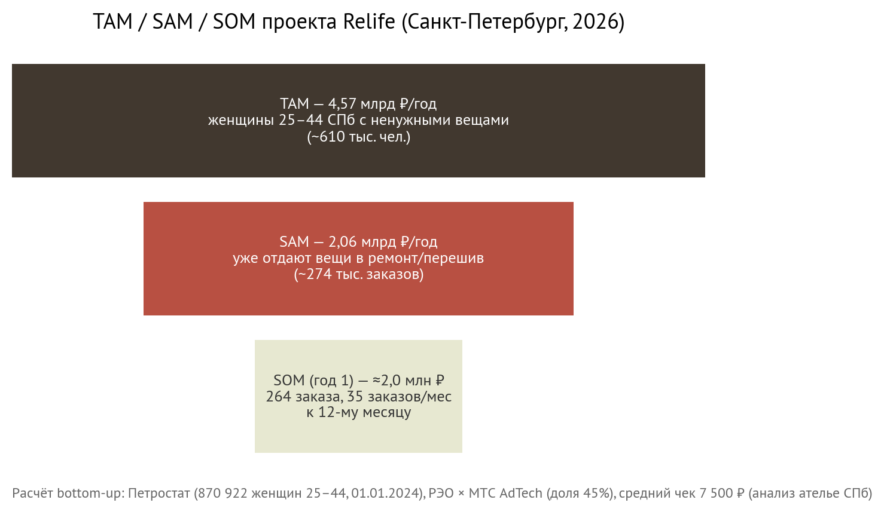
Рисунок 4 — Воронка TAM → SAM → SOM проекта Relife (Санкт-Петербург, 2026)

Обоснование задач проекта через анализ рынка
Целевой параметр проекта: выход на 35 заказов/месяц к 12-му месяцу работы (промежуточно — 20 заказов за первые 3 месяца, что соответствует SMART-цели запуска MVP за 4 месяца).
Задача | Целевое значение | Рыночное обоснование
1. Запуск MVP «от заявки до выдачи» | 10 заказов за первые 2 месяца (план даёт 13: 5 в мес. 1 + 8 в мес. 2, график 5) | (а) мощность на старте не ограничивает: 1 портной ≈ 22 заказа/мес — с запасом перекрывает план 13 (5+8, график 5); (б) реальный потолок — скорость набора первой клиентской базы нового бренда без истории заказов и отзывов через мастер-классы (раздел 6.5), поэтому цель ставится консервативно — 10 (≈ на 23% ниже плана), при подтверждённом спросе (8/8 интервью) и растущем рынке СПб [3].
2. Стабильный поток заказов | 35 заказов/мес к 12-му месяцу | (а) спрос: 264 заказа/год = 0,1% SAM — консервативно; (б) мощность: 35 заказов/мес = 1,6 заказа/раб. день = 1 портной + 0,6 ставки второго; (в) бенчмарк: средняя выручка ателье СПб ≈ 1,5 млн ₽/год (48 млрд руб. × ~5% / 1,6 тыс. ателье [1], [3]) — Relife к концу года 1 выходит на 3,15 млн ₽/год run-rate, что амбициозно, но достижимо для премиальной ниши с чеком выше среднего по рынку; (г) рынок растёт: спрос на пошив ×2 за два года [4]
3. Ценовая модель | чек 7 500 ₽, маржинальность ≥55% | Чек обоснован картой цен СПб (раздел 2): между «подгонкой» и «индпошивом»; маржинальность достижима, т.к. материал (вещь) предоставляет клиент
4. Технология производства | ≥5 типовых конструкций | Типовые лекала позволяют держать себестоимость ниже полного индпошива (от 21,5 тыс. ₽ [24]) при чеке 7,5 тыс. ₽
5. Повторные обращения | ≥ 20% за 3 мес., 25% за 6 мес. | 70% ЦА хранят запас неиспользуемых вещей [13] — у клиента есть «сырьё» для повторных заказов
6. Анализ рынка и мониторинг конкурентов | актуализация раз в квартал | рынок растёт двузначными темпами и быстро меняется [4], [7]; регулярный мониторинг цен и новых игроков (разделы 2 и 4) поддерживает актуальность чека и позиционирования

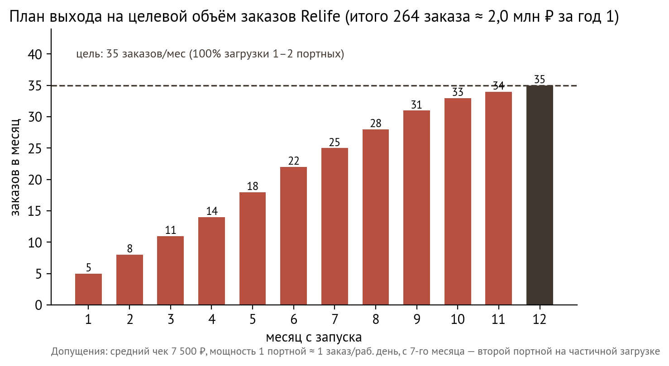
Рисунок 5 — План выхода на целевой объём заказов Relife (264 заказа ≈ 2,0 млн ₽ за год 1)

Конкурентный анализ

Ключевой вывод
Прямых аналогов формата Relife — «перешив памятной вещи клиента под ключ с сохранением эмоциональных деталей и сменой формата (одежда → сумка/плед/жилет)» — в Санкт-Петербурге не выявлено, в России — единицы (поиск по открытым источникам, июнь 2026). Прямым конкурентом считается мастерская, которая одновременно: (а) работает с вещью самого клиента, а не с собранным секонд-хендом; (б) выполняет перешив «под ключ»; (в) меняет формат изделия с сохранением эмоциональных деталей. По всем трём признакам полного аналога в СПб нет. Поскольку прямого ценового аналога в Петербурге не существует, для оценки экономики услуги привлекается московский рынок как наиболее зрелый и репрезентативный сегмент апсайклинга и переделки одежды в России — в роли референтного рынка-аналога (proxy market), а не прямого конкурента; московские цены трактуются как верхняя граница диапазона, к которой применяется понижающая поправка на уровень доходов СПб (см. раздел 2). Рынок распадается на три группы, ни одна из которых не закрывает связку «эмоция + трансформация + сервис под ключ».

Прямые конкуренты (работают с вещами клиента)
Компания | Город | Что делает | Цены | Чем отличается от Relife
TRUHINA ART (truhina.art) [26] | СПб | Дизайнерское ателье апсайклинга: рестайлинг платьев, жакетов, джинсов, пальто клиента | по запросу | Ближайший конкурент. Фокус «одежда → модная одежда» (рестайлинг гардероба), нет «памятного» позиционирования и трансформации в предметы
Rigraiser (rigraiser.com) [27] | Москва | «Носимое искусство», перешив шуб клиента по индивидуальным лекалам | индивидуально | Люкс-сегмент, арт-позиционирование, в основном мех; не СПб
Care&Repair (carerepair.ru) [28] | Москва, 4 мастерских | Ремонт, реставрация, кастомизация премиум-вещей; роспись | роспись от ~6 000 ₽ | Сервис ухода за люкс-брендами, без эмоциональной трансформации
Ателье «Талисман» (atelier-talisman.ru) [24] | Москва | Переделка джинсов: шорты, юбки, сарафаны | перешив от 21 520 ₽ | Классическое ателье, переделка как техуслуга; цены в 3 раза выше
Alpaca Custom (alpaca-custom.ru) [21] | СПб | Кастомизация росписью (джинсовки, кроссовки) | от ~1 500–6 000 ₽ | Только декор поверхности, без перекроя
«Лоскутная империя» [22] | СПб | Пледы/подушки на заказ, в т.ч. «с памятью» (фотопечать) | 1 200–12 500 ₽ | Шьёт из новых тканей, а не из вещей клиента

Апсайкл-бренды, продающие готовые вещи из вторсырья (конкуренты «за идею», но не за заказ клиента): Jeans Revision (СПб, сумки из джинсов; вероятно, неактивен), Polyarus (СПб), SŒURS (Н. Новгород), EXPONAT (Новосибирск), Dog Rose, «Окна», House of Blue Bear (Москва/РФ); обзоры 2024–2025 годов называют также 2.0, Ermakovishna, Atelier de Ratons, Gerda Irene, Pijmak, mur, Helena Tandesse, Nereja — все они продают готовые коллекции, а не перешив вещей заказчика [29], [30].

Косвенные конкуренты (СПб) — конкретные компании
Категория | Компании | Почему косвенный конкурент
Классические ателье | «Мобильный портной» (rematelier.ru), WITHME (withme.spb.ru), GENT'S Atelier (gasuits.com), «Тек-Стиль», «Милитта», «Домовёнок» [19], [31] | Могут «починить и подогнать», но не предлагают дизайн-трансформацию и работу с памятью вещи
Ресейл и комиссионки | Авито, Oskelly (лидер ресейл-сегмента), Second Friend Store [8], [32] | Альтернатива «продать старое» вместо «переосмыслить»; памятные вещи на ресейл обычно не отдают
Массмаркет | Gloria Jeans, Lime, O'STIN | «Проще купить новое за 2–3 тыс. ₽» — главный ценовой конкурент, но не закрывает эмоциональную ценность
DIY: швейные коворкинги и курсы | «Фабрика» (350 ₽/час), «Мир шитья»/Sew World (400 ₽/час, Bernina) [33] | Аудитория «сделаю сама»; требует навыков и времени
Благотворительность/утилизация | «Спасибо!» (12 магазинов, 230+ контейнеров в СПб), фонд «Второе дыхание»/Charity Shop [34] | Альтернатива «отдать и забыть» — но не для памятных вещей

Позиционирование
Relife занимает свободную нишу на пересечении двух осей: «техническая услуга ↔ эмоциональная ценность» и «ремонт ↔ полная трансформация». Все найденные игроки концентрируются либо в углу «техническая услуга» (ателье), либо «готовый продукт без вещи клиента» (апсайкл-бренды). Риск: низкие барьеры входа — идею могут скопировать существующие ателье (отражено в реестре рисков).

Анализ целевой аудитории
Нами было проведено 8 глубинных интервью и запущен количественный опрос, после которых мы пришли к выводу, что наш проект действительно востребован.
3/8 респондентов являются “эмоционалами”, от8/8 респондентов сказали, что готовы

Ограничения и вызовы проекта

Результативность любого проекта напрямую зависит от четкости поставленных задач, и рассмотрении возможных ограничений и возможностей для роста. Данные критерии показывают нам, как может расти наш бизнес и что может этому препятствовать. При реализации проекта мы будет уделять особое внимание ограничениям, поскольку именно они могут препятствовать получению высокой прибыли.

Ограничения проекта

Тип ограничения | Описание
Географическое | На старте — только Санкт-Петербург (центральный район + онлайн-консультации). Выход в другие города требует логистики и партнёров.
Ресурсное (люди) | 1 портной-дизайнер (возможен второй на подработке), 1 менеджер, он же SMM, он же продажи. Ограничение по количеству параллельных заказов (макс. 2 экспресс-заказа).
Ресурсное (помещение) | Ателье 15–20 м². Не позволяет принимать большие партии вещей или проводить мастер-классы.
Технологическое | Ручной перешив — сложно масштабировать. Нет автоматизации раскроя или вышивки.
Финансовое | Стартовый бюджет ограничен (маркетинг ~50 000 ₽ на 3 месяца). Без привлечения инвестиций быстрый рост невозможен.
Сырьевое | Зависимость от приносимых клиентом вещей. Нельзя перешить то, чего нет. Некоторые ткани ветхие, не подлежат перешиву.
Юридическое | Необходим договор на приём вещей (акт состояния, ответственность за утерю). Возможные претензии по авторским правам на принты (редко, но формально).
Временное | Стандартный перешив 7–14 дней — клиент может уйти к более быстрому (но менее кастомизированному) конкуренту.

Вызовы проекта

Вызов | Суть | Возможное решение
Доверие клиента | Страшно отдавать памятную вещь, «а вдруг испортят» | Бесплатный эскиз, фото фиксация, отзывы, гарантия возврата до начала работ
Низкая регулярность | Клиент приходит 1–2 раза в год, нет подписки | Ввести «годовой абонемент на 3 перешива» или сезонные акции (осенью — пледы, весной — сумки)
Ценовой порог | 5 000–7 000 ₽ — выше среднего чека в обычном ателье | Показать расчёт «цена за час ручной работы + уникальность», предложить микро-услуги (замена молнии с сохранением принта за 800 ₽)
Сложность оценки | Портной не всегда может оценить трудоёмкость до вскрытия швов | Ввести «диагностический час» за 500 ₽ (если клиент отказывается — оплачивает, если идёт в работу — зачёт)
Конкуренция с массмаркетом | Проще купить новую сумку за 2000 ₽, чем перешивать футболку | Упор на эмоцию и эксклюзивность, невозможность купить «такую же уникальную куртку с вышивкой»
Сезонность | Зимой — меньше заказов на лёгкие сумки, летом — не до пледов | E-mail рассылка с сезонными предложениями: зимой — жилеты, тёплые пэчворк-пледы; летом — шоперы, панамы из старых джинс
Обучение рынка | Не все люди не знают, что такое «апсайклинг» и что можно перешить почти всё | Контент-стратегия: вирусные видео (рассказывать истории вещей, тенденции моды и т.д); рассылка «10 идей, что сделать из старых футболок» (не как инструкция, а как вдохновение)
Масштабирование | Ручной труд не масштабируется 1:1 с выручкой | Создать 2–3 типовые выкройки (сумка-шопер, подушка-конверт), нанять портных на аутсорсе, продавать онлайн-выкройки

SWOT-анализ проекта «Relife»

Сильные стороны (Strengths)
- Уникальное позиционирование (память + эксклюзивность + расхламление) — нет прямых аналогов.
- Низкий порог входа для клиента (приносит свою вещь, не надо покупать ткань).
- Высокая эмоциональная ценность → лояльность, сарафан.
- Экологичность без хайпа (перешив, а не переработка химией).
- Гибкость — можно сделать вещь любого фасона под конкретного человека.
- Фирменный стиль и Tone of Voice (доверительный, поддерживающий, без осуждения за хлам).

Слабые стороны (Weaknesses)
- Ручной труд → ограниченная пропускная способность (один портной).
- Долгий цикл заказа (7–14 дней) по сравнению с «купил за час».
- Высокая зависимость от квалификации портного (не каждый умеет работать с разными тканями).
- Сложность ценообразования — клиенту непонятно, почему 5000 ₽.
- Отсутствие онлайн-калькулятора (на старте — оценка вручную).
- Слабый узнаваемый бренд (с нуля).
- Ограниченный бюджет на маркетинг (таргет быстро сжигает 50 тыс. ₽).

Возможности (Opportunities)
- Рост рынка кастомизированной одежды (CAGR ~9% в РФ).
- Тренд на расхламление (концепция «Мари Кондо», минимализм).
- Ностальгический тренд (90-е, Y2K, «память в вещах»).
- Партнёрства: психологи (работа с привязанностью к вещам), секонд-хенды, эко-магазины, шоурумы локальных брендов.
- Онлайн-расширение: продажа выкроек «сделай сам», консультации по видео, запуск мастер-классов.
- Гранты и поддержка для устойчивых проектов (в СПб есть эко-гранты).

Угрозы (Threats)
- Экономический спад (снижение готовности платить 5000+ ₽ за апсайклинг).
- Появление сетевых конкурентов (например, сеть ателье внедряет услугу «памятный перешив»).
- Обвиднение в эковошинге, усталость ЦА от экологической повестки («опять эти эко-проекты»).
- Копирование идеи (другой портной сделает дешевле и быстрее за счёт упрощения качества).
- Рост арендной платы в центре СПб.
- Изменение трендов (ностальгия уйдёт, придёт гипер-футуризм).

 | Возможности (O) | Угрозы (T)
Сильные стороны (S) | S-O стратегии: Использовать уникальность для партнёрства с психологами; сделать виральный контент про «память в вещах» | S-T стратегии: Показать ценность в деньгах (сколько бы стоила такая вещь в дизайн-бренде) и невозможность копирования эмоции
Слабые стороны (W) | W-O стратегии: Нанять портного по совместительству под рост; прозрачная цеовая политика; грант на оборудование | W-T стратегии: для кризисного времени – проводить мастерклассы по перешиву, сделать «лёгкий вход» (акции: кошелек из 1 джинс за 2000 ₽); фиксировать ноу-хау (бренд, кейсы)

Концепция проекта

Описание предлагаемого решения
Предлагаемое решение — специализированное ателье Relife, которое не ремонтирует и не подшивает одежду в привычном смысле, а перешивает вышедшие из употребления или утратившие вид вещи в новые функциональные предметы с сохранением их эмоциональной ценности. В отличие от классических ателье, ограничивающихся стандартными операциями (укорачивание, замена фурнитуры, штопка), Relife выполняет полную дизайнерскую трансформацию вещи клиента: меняет формат изделия (например, джинсы — в сумку, куртку — в жилет, набор детских вещей — в плед) и сохраняет значимые детали — принты, вышивки, пуговицы, лейблы, карманы, с которыми у владельца связаны воспоминания.
Ключевая идея решения состоит в том, что Relife одновременно закрывает три потребности, которые по отдельности не решает ни один игрок рынка: сохранение памяти (вещь и связанные с ней воспоминания не выбрасываются), получение уникального предмета «один из одного» (самовыражение через гардероб в условиях унификации массмаркета) и расхламление пространства без чувства вины (циркулярная экономика и апсайклинг вместо свалки). Конкурентный анализ показал, что существующие игроки концентрируются либо в зоне «техническая услуга» (обычные ателье), либо «готовый продукт без вещи клиента» (апсайкл-бренды), тогда как связку «эмоция + трансформация + сервис под ключ» не закрывает никто, — именно эту нишу занимает предлагаемое решение.
Бизнес-модель строится на услуге со средним чеком 7 500 рублей, минимальным заказом 2 500 рублей и «лёгким входом» (например, кошелёк из джинсовой пары за 2 000 рублей), снижающим барьер первой покупки. Материал для работы предоставляет сам клиент, что удерживает себестоимость и обеспечивает плановую маржинальность не ниже 55 %. Решение реализуется в формате компактного ателье в центре Санкт-Петербурга с онлайн-приёмом заявок, что соответствует поведению целевой аудитории и подтверждённому спросу.

Основные функции проекта
Под основными функциями проекта понимаются ключевые возможности сервиса, которые в совокупности образуют его потребительскую ценность и отличают Relife от обычного ателье. Они логически развивают описание решения и детализируются далее в разделе функциональных требований.
1. Приём и онлайн-сопровождение заказа. Клиент оставляет заявку онлайн (через мессенджеры и социальные сети) с фотографиями вещей, указанием их состояния и значимых деталей; для иногородних и занятых клиентов предусмотрены онлайн-консультация и снятие мерок по видеоинструкции.
2. Консультация дизайнера и предварительный эскиз. Портной-дизайнер вместе с клиентом подбирает тип будущего изделия исходя из состояния вещи, пожеланий и сохраняемых деталей, и готовит предварительный эскиз — это снижает главный страх клиента «вдруг испортят памятную вещь».
3. Сохранение эмоциональных деталей. Принты, вышивки, пуговицы, лейблы и карманы переносятся в новое изделие; их расположение фиксируется в акте приёма с фотофиксацией состояния вещи. Это ядро ценности продукта.
4. Дизайнерская трансформация в типовые конструкции. Перешив выполняется в одно из отработанных изделий — сумку, худи, плед, подушку, жилет, пэчворк-изделие, — что позволяет держать качество и себестоимость под контролем; по желанию клиента возможны и нестандартные форматы.
5. Два режима исполнения и контроль качества. Стандартный перешив (7–14 рабочих дней) и экспресс-режим (3–7 дней, с наценкой); по запросу клиент получает промежуточные фотографии процесса, а на выдаче проводится финальная примерка с бесплатной правкой мелких недочётов.
6. Гарантия, упаковка и удержание клиента. Гарантия на скрытые дефекты, фирменная упаковка с открыткой и тканевой этикеткой, скидки за повторный заказ и за публикацию отзыва с фото «до/после», программа повторных обращений и «стена историй» с примерами работ.
Эти функции напрямую отвечают на выявленные в исследовании барьеры (страх испортить вещь, непонимание цены, долгий цикл) и формируют законченный клиентский путь «от заявки до выдачи».

Ожидаемый результат
Ожидаемым результатом проекта является работающее и финансово устойчивое ателье эмоционального перешива в Санкт-Петербурге с подтверждённой и масштабируемой бизнес-моделью. Конкретные ориентиры результата заданы по итогам анализа рынка и согласованы с системой KPI проекта.
По итогам первого года работы команда планирует выйти на 35 заказов в месяц (264 заказа за год) при среднем чеке 7 500 рублей, что соответствует выручке около 2,0 млн рублей и годовому темпу (run-rate) к двенадцатому месяцу порядка 3,15 млн рублей. Маржинальность на заказ удерживается на уровне не ниже 55 %. Качественные ориентиры: освоенные пять и более типовых конструкций при доле жалоб ниже 5 %, индекс NPS не ниже 60, доля повторных обращений не ниже 25 % за полгода и не менее 30 отзывов с фотографиями «до/после».
В среднесрочной перспективе (горизонт трёх лет) ожидаемый результат — рост до 6–8 млн рублей выручки в год за счёт второго портного на полной ставке, увеличения доли повторных заказов и расширения линейки изделий, а также формирование лояльного сообщества клиентов и узнаваемого бренда эмоционального апсайклинга в Санкт-Петербурге. Помимо коммерческого результата проект даёт измеримый социально-экологический эффект: каждая перешитая вещь продлевает жизнь ткани и сокращает текстильные отходы, встраивая проект в ESG-повестку.

Требования к проекту

Для нашего проекта по созданию ателье важно, чтобы клиенты не боялись перешивать свою одежду. Наша основная задача - убедить клиентов в том, что существует гарантия результата и что этот результат им понравится. Для этого мы предлагаем сопровождение в период принятия решения и перешива, презентацию уже готовых заказов, эскиз будущей вещи и многое другое, что мы описали ниже в функциональных и нефункциональных требованиях.

Функциональные требования

№ | Требование | Примечание
1 | Принимать заявки онлайн (Telegram, Instagram, VK) с фото вещей | Обязательно указать размеры, состояние, значимые детали
2 | Проводить консультацию с дизайнером для обсуждения идеи перешива | Бесплатно в рамках предварительной оценки
3 | Снимать мерки (в ателье или по инструкции онлайн) | Для онлайн-клиентов — видеоинструкция
4 | Выдавать предварительный эскиз | Бесплатно для сложных заказов от 5000 ₽
5 | Принимать от клиента старую одежду / текстиль | Не более 10 вещей на один заказ
6 | Сохранять значимые детали: принты, вышивки, пуговицы, лейблы, карманы | Фиксируется в акте приёма
7 | Обеспечивать раздельное хранение вещей каждого клиента до начала работы | Маркировка по номеру заказа
8 | Выполнять перешив в типовые изделия: сумка, худи, плед, подушка, жилет, пэчворк | По желанию клиента — другие форматы
9 | Предлагать два режима: стандартный (7–14 дней) и экспресс (3-7 дней) | Экспресс +30% к стоимости
10 | По запросу клиента присылать промежуточное фото процесса | Не более 2 фото за заказ
11 | Проводить финальную примерку / приёмку в ателье | Для подтверждения готовности/качества работы на месте
12 | Передавать вещь в упаковке с именной открыткой и инструкцией по уходу | Открытка с логотипом и QR-кодом
13 | Пришивать на изделие тканевую этикетку «Перешито с заботой о вас и планете» | С обратной стороны — состав ткани
14 | Предоставлять скидку 10% за повторный заказ | Действует при предъявлении чека прошлого заказа
15 | Предоставлять скидку за публикацию отзыва с фото «до/после» | Размер скидки — 5–10% по акции
16 | Рассчитывать цену по формуле: базовая цена за тип + надбавка за сложность | Клиент четко понимает состав стоимости
17 | Принимать предоплату 50% при старте работ, остаток — при выдаче | Договор или чек обязателен
18 | Предусмотреть доплату за срочность (+30%) и за курьерскую доставку | Курьер — по тарифам сервиса
19 | Вести публичный контент в Instagram, TikTok, VK, Pinterest | Минимум 3 поста / видео в неделю
20 | Собирать и публиковать отзывы с фото «до/после» | Только с согласия клиента
21 | Поддерживать «стену историй» в ателье с примерами работ | Обновлять раз в месяц

Нефункциональные требования

Сроки

Параметр | Значение | Примечание
Запуск MVP | 3–4 недели | С момента утверждения требований
Стандартный перешив | 7–14 рабочих дней | В зависимости от сложности
Экспресс-перешив | 3–7 рабочих дня | Не более 3 параллельных заказов для одной швеи
Время ответа на онлайн-заявку | ≤ 2 часов | В рабочие дни (пн–сб, 10:00–20:00)

Ограничения

Ограничение | Значение | Причина
Максимум вещей в одном заказе | 10 шт. | Сложность работ, ограниченность пространства ателье
География (старт) | Санкт-Петербург (центр) + онлайн | Центральный район - увеличения потока людей
Не принимаются вещи | Вещи, не поддающиеся перешиву (денатурация, плесень и т.д) | Качество заказа, санитарные нормы
Минимальная стоимость заказа | 2 500 ₽ | Отсев нецелевых клиентов
Большое количество экспресс-заказов одновременно | 3 шт. | Ограничение по ресурсу портного

Ресурсы

Тип ресурса | Состав / объём | Примечание
Персонал | Портной-дизайнер (1-2), менеджер клиентского опыта + SMM (1), администратор (1) | На старте совмещение возможно
Помещение | Ателье 15–20 м², центр СПб | Аренда с отдельным входом
Оборудование | Швейная машина, оверлок, утюг, стол раскроя, манекен | Бытовая техника высокого класса
Программное обеспечение | Windows/macOS, Excel/Google Таблицы,Canva/Figma | Для учета и систематизирования заказов
Коммуникационные площадки | Telegram, Instagram, VK, Tik-Tok | PR, реклама, прием заказов, консультирование
Маркетинговый бюджет | от 50 000 ₽ на первые 3 месяца | Таргет, съёмка видео, хостинг

Требования к качеству

Область | Требование | Примечание  (способ проверки)
Брак по вине ателье | Перешив бесплатно | Акт рекламации
Допустимое отклонение размеров | ±1 см | Замер готового изделия
Сохранность значимых деталей | Должны быть узнаваемы | Фото до/после, экспертная оценка
Время ответа клиенту | ≤ 2 часа в рабочие дни | CRM / логи чатов
При приёме вещи | Акт состояния + фото дефектов | Подпись клиента
Право отказа до начала работ | Возврат 100% предоплаты | Прописано в договоре
Бесплатная правка после выдачи | В течение 3 дней, небольшие корректировки | Не касается изменения дизайна
Упаковка | Крафт + открытка + этикетка | Визуальный контроль
Чистота и безопасность | Визуальный осмотр вещей, отпаривание при необходимости | Санжурнал

Планирование проекта

Февраль | Генерация идей, мозговой штурм | Определение актуальности, целей и задач проекта
Март | Описание концепции проекта | Рассмотреть проблему , почему она важна и расписать цель по SMART | Описание текущей ситуации, анализ существующих решений и конкурентов | Анализ рынка + SWOT | Анализ целевой аудитории. Сегментрование потребителей. | Проведение интервью для прдтверждения выбранной целевой аудитории и рентабельности проекта | Обозначение ценности проекта для заказчиков через их боль
Апрель | Описание услуг, которые будет представлять компания | Требования к проекту (функциональыне и нефункциональные) | Распредление ролей и декомпозиция задач (участник, ротль и задачи). | Календарный план проекта (этап, задача, ответственный, срок). | Дорожная карта (Составление диаграммы Ганта + WBS). | Рассмотреть жизненный цикл проекта и ожидаемый результат.
Май | Рассписать путь клиента | Обозначение, каких специалистов нам нужно дополнительно нанять | Инструменты и методолгоия работы | Ожидаемые резльтаты и метрики KPI. Практическая значимость проекта | Составление реестра рисков и способы их минимизации | Составление план-графика дальнейших работ
Июнь | Согласование работы | Финальная проверка работы | Защита проекта | Анализ заинтересованных сторон, определение стейкхолдеров | Подсчет колличества нужного оборудования, работников и графика работ ателье | Статья затрат и финансирования
Июль | Формирование документов, анализ правовой базы | Разработка маркетинговой системы | Разработка рекламной компании, поиск платформ | Обзор площадок для создания контента с учетом сегментирования потребитлей | План создания контента для социальный сетей | Аренда помещения и оборудования, поиск сотрудников
Август | Тестирование работников | Найм сотрудников, согласование графика работы и зарплаты | Поиск первых клиентов для создания референсов, контента и положительных отзывов | Создание сайта. Дизайн система, макеты страниц.
Сентябрь | Закрытое тестирование, сбор обратной связи, доработка | Обустройство помещения ателье для приема клиентов
Октябрь | Публичный релиз, старт рекламной компании | Создание контента в социальных сетях | Старт активного приема клиентов | Получение первой прибыли | Поиск инфлюэнсеров | Завершение проекта

Распределение ролей в команде
Работа над проектом распределена между участниками по зонам ответственности; общие решения принимались командой совместно.
Роль | Зона ответственности | Вклад в проект
Аналитик рынка | Исследование рынка и конкурентов, расчёт TAM/SAM/SOM, обоснование цены, система KPI | Аналитическая часть отчёта, обоснование задач и показателей
Дизайнер-портной (продуктовый дизайнер) | Концепция продукта и услуги, технология перешива, эскизы, типовые конструкции, требования к качеству | Концепция, требования к проекту, технология производства
Менеджер проекта / SMM | Планирование, дорожная карта, реестр рисков, клиентский опыт, продвижение и контент | Планирование, риски, маркетинг и организация работы команды

План-график проекта
Календарный план проекта построен на основе дорожной карты команды и охватывает 2026 год — от инициации проекта до публичного релиза ателье. План разбит на две фазы: проектную (февраль–июнь 2026 года, завершается защитой проекта) и фазу реализации (июль–октябрь 2026 года, запуск операционной деятельности). Детальная дорожная карта с диаграммой Ганта и декомпозицией работ (WBS) велась командой в рабочем файле проекта; ниже приведён сводный календарный план с контрольными точками и ответственными ролями.
Период | Этап | Ключевые задачи | Ответственная роль | Контрольная точка / результат
Февраль | Инициация | Генерация идей, мозговой штурм; определение актуальности, целей и задач проекта | Менеджер проекта | Утверждены идея и цели проекта
Март | Исследование и концепция | Концепция; формулировка проблемы и цели по SMART; анализ текущей ситуации, решений и конкурентов; анализ рынка и SWOT; сегментация ЦА; глубинные интервью | Аналитик, Дизайнер-портной | Подтверждён спрос (8/8 интервью), готова концепция
Апрель | Проектирование | Описание услуг; функциональные и нефункциональные требования; распределение ролей и декомпозиция задач; календарный план; дорожная карта (Гант + WBS) | Дизайнер-портной, Менеджер проекта | Утверждены требования и дорожная карта
Май | Планирование запуска | Путь клиента; потребность в специалистах; инструменты и методология; KPI и практическая значимость; реестр рисков и меры минимизации | Аналитик, Менеджер проекта | Готовы система KPI и реестр рисков
Июнь | Подготовка к защите | Согласование и финальная проверка отчёта; анализ стейкхолдеров; расчёт оборудования и персонала; статья затрат и финансирования; защита проекта | Вся команда | КТ-1: защита проекта (20 июня)
Июль | Юр. оформление и маркетинг | Формирование документов и анализ правовой базы; разработка маркетинговой системы; выбор площадок; контент-план | Менеджер проекта | Оформлены документы, готов маркетинг-план
Август | Команда и инфраструктура | Найм и тестирование сотрудников; аренда помещения и оборудования; создание сайта и макетов; поиск первых клиентов для референсов | Вся команда | Готовы помещение, команда и сайт
Сентябрь | Закрытое тестирование | Сбор обратной связи и доработка; обустройство помещения для приёма клиентов | Дизайнер-портной, Менеджер проекта | КТ-2: запуск MVP, первые заказы
Октябрь | Публичный релиз | Старт рекламной кампании; контент в соцсетях; активный приём клиентов; поиск инфлюэнсеров | Вся команда | Публичный релиз, первая прибыль

После запуска контроль ведётся по контрольным точкам операционного плана: на 3-м месяце — ревизия маркетинговой воронки и выход на долю повторных заказов не ниже 20 %; на 6-м месяце — выход примерно на 22 заказа в месяц; на 12-м месяце — достижение целевых 35 заказов в месяц (264 заказа и около 2,0 млн рублей за год). Текущее исполнение плана соответствует графику: проектная фаза завершается в срок, к защите 20 июня.

Инструменты и методология работы
Методология. Работа над проектом велась по гибкому подходу на основе Kanban. Выбор обусловлен характером задачи: на этапе проектной проработки объём и приоритеты задач часто менялись (уточнялись цифры рынка, переформулировались цель и требования), а команда небольшая — для таких условий канбан с его визуализацией потока задач и ограничением числа одновременно выполняемых работ подходит лучше, чем жёсткие спринты Scrum или линейная модель Waterfall. Задачи двигались по доске через статусы «Бэклог → В работе → На проверке → Готово», что обеспечивало прозрачность загрузки участников и позволяло быстро перераспределять работу при появлении новых вводных.
Инструменты управления и коммуникации. Для планирования и контроля задач использовалась канбан-доска (Trello), на которой велась декомпозиция работ и отслеживался их статус. Календарный план, дорожная карта с диаграммой Ганта, реестр рисков и финансовые расчёты велись в Google-таблицах с общим доступом, что обеспечивало совместное редактирование и единую версию данных. Визуальные материалы — эскизы изделий, макеты и оформление презентации — готовились в Figma и Canva. Оперативная коммуникация и согласование решений велись в групповом мессенджере, а документы отчёта — в облачном текстовом редакторе с совместным доступом.
Организация командной работы. Команда работала распределённо, с регулярной синхронизацией: каждый участник отвечал за свой блок (анализ рынка; концепция и требования; планирование и риски — см. таблицу ролей), а общие решения принимались совместно на созвонах. Такое разделение по зонам ответственности при общей канбан-доске позволило вести несколько направлений параллельно и собрать итоговый отчёт из согласованных частей.

Ожидаемые результаты и критерии успеха

KPI проекта
Система KPI по четырём уровням. Базовые значения соответствуют задачам проекта; обоснования опираются на рыночные данные.

Маркетинговая воронка (ежемесячно)
KPI | Цель | Обоснование
Лиды (заявки на консультацию) | ≥ 80/мес к мес. 12 | при конверсии 45% даёт 35+ заказов
CPL (стоимость лида) | ≤ 500 ₽ | бюджет 50 тыс. ₽/3 мес. на старте → ~33 лида/мес в первые месяцы
Конверсия консультация → предоплата | ≥ 45% | диагностический час 500 ₽ отсекает нецелевые обращения
Доля экспресс-заказов (+30% к чеку) | 10–15% | ограничение: не более 3 параллельно
Маркетинговая воронка показывает, сколько обращений нужно «на входе», чтобы выйти на целевые 35 заказов в месяц к концу первого года. Логика расчёта — снизу вверх: цель 35 заказов/мес при конверсии «консультация → предоплата» 45% требует около 80 заявок (лидов) в месяц (80 × 0,45 ≈ 36). Стоимость лида (CPL) удерживается на уровне ≤ 500 руб.: при стартовом бюджете продвижения 50 тыс. руб. на 3 месяца это даёт ~33 лида/мес в первые месяцы — достаточно для плана 5–8 заказов на старте. Доля экспресс-заказов (наценка +30%) ограничена 10–15% из-за пропускной способности (не более 3 одновременно). Значения — плановые ориентиры, уточняются по факту первых месяцев. Конверсия 45% и CPL ≤ 500 руб. — плановые гипотезы, проверяются на старте кампании.

Операционные
KPI | Цель | Обоснование
Заказы в месяц | 5 → 35 (мес. 1 → 12), 264 за год | график 5; 0,1% SAM
Загрузка производства | ≥ 85% к мес. 12 | мощность 1,6 ставки портных × 22 раб. дня ≈ 35 заказов/мес; порог 85% = не менее 30 заказов/мес
Срок исполнения (стандарт) | ≤ 14 раб. дней, 95% вовремя | заявленное УТП
Доля заказов с жалобами на качество | < 5% | целевой уровень из задач проекта

Финансовые
KPI | Цель | Обоснование
Средний чек | 7 500 ₽ | карта цен СПб (раздел 2)
Выручка год 1 | ≈ 2,0 млн ₽ (SOM) | 264 заказа × 7 500 ₽
Run-rate к мес. 12 | ≥ 260 тыс. ₽/мес | 35 × 7 500 ₽
Маржинальность | ≥ 55% | материал предоставляет клиент; в себестоимости остаются работа портного и фурнитура (расчёт финансовой модели команды)

Клиентские
KPI | Цель | Обоснование
Рейтинг на Яндекс.Картах / 2ГИС | ≥ 4,8 | Публичный рейтинг карточки организации, формируется отзывами клиентов. Выбрать площадку рейтинга — Яндекс.Карты, 2ГИС или Авито Услуги.
NPS | ≥ 60 | эмоциональная услуга → высокая готовность рекомендовать
Повторные обращения | ≥ 20% (3 мес.), 25% (6 мес.) | у 70% ЦА есть запас вещей [13]; скидка 10% за повтор/приглашение друзей
Отзывы с фото | ≥ 30 за год 1 | скидки за отзыв и возможность рассказать историю клиента в наших соцсетях, при доплате вторых 50% при получении заказа

Событийные: мастер-классы как канал привлечения
Бесплатные мастер-классы — отдельный канал привлечения, нацеленный на формирование доверия и пополнение базы «тёплых» лидов. Для эмоционального, тактильного продукта (перешив памятных вещей) живая встреча снижает страх «испортить вещь» и переводит интерес в заказ, поэтому KPI канала строятся на качестве лида, а не на массовом охвате [36]. Профильный ориентир — апсайкл-проект RigRaiser (Москва), проводящий мастер-классы по апсайклингу (1 500 руб.) как часть воронки [27].
Сценарий: 2–3 бесплатных мастер-класса на этапе запуска, далее — 1 бесплатный мастер-класс в месяц. С учётом высокого no-show на бесплатных мероприятиях (40–50%) на каждый мастер-класс набирается с запасом ~14–16 регистраций, чтобы получить не менее 8 участников. Плановая конверсия «участник → лид» — 35–40% (≥ 3 лида с мастер-класса), «лид → заказ» — 25–30%, что даёт ≈ 1 оплаченный заказ перешива с каждого мастер-класса (итоговая конверсия «участник → заказ» 10–12%).
KPI | Цель | Обоснование
Мастер-классы (частота) | 2–3 на старте, далее 1/мес | план развития канала привлечения
Участников на мастер-класс | ≥ 8 (набор 14–16 регистраций) | малые группы 6–10 чел.; no-show 40–50% на бесплатных событиях [36]
Явка (регистрация → участие) | ≥ 55% | бенчмарк офлайн-событий с поправкой на бесплатный формат [36]
Конверсия «участник → лид» | 35–40% (≥ 3 лида с МК) | воркшопы дают 30–50% конверсии в лид [36]
Конверсия «лид → заказ» | 25–30% (≈ 1 заказ с МК) | нижняя планка кейсов закрытия лида [36]
Итоговая «участник → заказ» | 10–12% | кейсы творческих мастер-классов [36]
Стартовая серия (2–3 МК) | 16–24 участника → 6–9 лидов → 2–3 заказа | расчёт по сценарию запуска
Регулярный режим (1 МК/мес) | ≈ 1 заказ + ≈ 3 тёплых лида/мес | поддержка притока и базы ретаргета
Контроль: еженедельный дашборд (лиды, конверсия, заказы, сроки), ежемесячный разбор полной панели KPI, контрольные точки — на 3, 6 и 12 месяцах.

Практическая значимость

Риски проекта

Таблица рисков проекта «Relife»

Риск | Воздействие (высокое/среднее/низкое) | Вероятность (высокая/средняя/низкая) | Степень воздействия (воздействие × вероятность) | Меры по минимизации рисков
Страх клиента «испортить» памятную вещь (отказ от заказа или уход после консультации) | высокое (5) | Достаточно высокая (4) | 20 | Бесплатный эскиз, договор с фото фиксацией состояния, гарантия возврата предоплаты до начала работ, промежуточные фото процесса
Долгое принятие решения клиента воспользоваться нашей услугой | досаточно высокое (4) | высокая (5) | 20 | Ограниченные по времени акции, бесплатная консультация, скидка на единовременную консультацию и оформление заказа, напоминания через 3 и 7 дней
Недостаточный поток клиентов на старте (низкий охват, слабое узнавание бренда) | досаточно высокое (4) | высокая (5) | 20 | Таргет на сегменты «Эмоционалы» и «Айдентики», коллаборации с психологами и эко-магазинами, вирусные видео «до/после», презентация историй перешитых вещей
Портной не справляется с заказами (особенно в экспресс-режиме) → срыв сроков | средняее (3) | низкая (2) | 6 | Лимит: не более 3 экспресс-заказов одновременно. Доплата +30% для сдерживания спроса. Резервный подрядчик
Клиент недоволен качеством перешива (размер, сохранность принта, эстетика) | достаточно высокое (4) | низкая (2) | 8 | Предварительная примерка, бесплатная правка в течение 3 дней, чёткий Акт приёма с фото, гарантия
Высокая конкуренция со стороны массмаркета (проще купить новое за 2000 ₽, чем перешивать за 5000 ₽) | достаточно высокое (4) | достаточно высокая (4) | 16 | Упор на эмоциональную ценность и память – то, что не продаётся в магазинах. Кейсы «уникальная вещь 1/1»
Рост стоимости материалов, фурнитуры, аренды (инфляция) | низкое (2) | низкая (2) | 4 | Долгосрочные договоры, оптимизация раскроя, запас 10–15% в цене
Клиент не приходит за готовой вещью (потеря времени и места хранения) | низкое (2) | очень низкая (1) | 2 | Предоплата 50% покрывает материалы. Напоминания: день до, день выдачи, через 3 дня. Хранение 30 дней, далее платно
Репутационный ущерб из-за негативного отзыва в соцсетях | среднее (3) | низкая (2) | 6 | Быстрая публичная реакция («приносите – исправим»). Система сбора отзывов с фото. Прозрачная гарантия
Неправильная оценка сложности заказа → перерасход времени и денег | среднее (3) | низкая (2) | 6 | Чек-лист сложности для портного. Для нестандартных заказов – наценка по факту после эскиза
Техническая невозможность сохранить деталь (клиент хочет, но нельзя перенести) | очень низкое (1) | средняя (3) | 3 | Честная консультация до старта. Альтернатива: скан принта, вышивка-копия, или размещение детали на другой стороне изделия

Риск | Вероятность | Способ минимизации
Клиент боится «испортить» памятную вещь и отказывается от заказа | Высокая | Бесплатный эскиз, договор с фото фиксацией состояния, гарантия возврата предоплаты до начала работ
Долгое принятие решения (клиент «зависает» после консультации) | Высокая | Ограниченные по времени акции, бесплатная консультация без обязательств, скидка на единовременную консультацию и оформление заказа, напоминания через 3 и 7 дней
Недостаточный поток клиентов на старте (низкий охват) | Средняя | Запуск таргета по сегментам «Эмоционалы» и «Айдентики», коллаборации с психологами и эко-магазинами, вирусные видео «до/после», презентация историй перешитых вещей
Портной не справляется с заказами | Средняя | Лимит: не более 3 экспресс-заказов одновременно. Установка доплаты +30% для сдерживания спроса. Резервный подрядчик
Клиент недоволен качеством перешива (размер, сохранность принта) | Средняя | Предварительное фото, промежуточная примерка, бесплатная правка в течение 3 дней, чёткий акт приёма
Высокая конкуренция со стороны дешёвого массмаркета (проще купить новое) | Высокая | Упор на эмоциональную ценность и память — то, что не купить в магазине. Кейсы «эта вещь уникальна 1/1»
Рост стоимости тканей/фурнитуры или аренды | Низкая | Заключение долгосрочных договоров, оптимизация раскроя, включение в цену запаса 10–15%
Клиент не приходит за готовой вещью | Низкая | Предоплата 50% покрывает материалы. Система напоминаний (день до, день выдачи, через 3 дня). Хранение 30 дней, далее платно
Репутационный ущерб из-за негативного отзыва в соцсетях | Средняя | Быстрая публичная реакция «приносите — исправим». Система сбора отзывов с фото «до/после». Прозрачная гарантия
Неправильная оценка сложности заказа (перерасход времени) | Средняя | Чек-лист сложности для портного. Для нестандартных заказов — наценка по факту после эскиза
Клиент хочет сохранить деталь, которую технически нельзя перенести | Низкая | При консультации сразу честно говорить о возможностях. Альтернативное решение (скан/вышивка копии)

Заключение

Список источников
1. TAdviser. «Одежда (рынок России)» (данные Росстата: швейные услуги 48 млрд руб. в 2024 г.; ресейл 230→253 млрд руб.). — https://www.tadviser.ru/index.php/Статья:Одежда_(рынок_России) (сайт ограничивает автоматический доступ; цифры по ресейлу-2025 подтверждены публикацией Коммерсанта: https://www.kommersant.ru/doc/8420884)
2. РБК Магазин исследований. «Рынок ремонта, пошива и проката одежды» (отраслевое исследование, 2024; полная версия платная). — https://marketing.rbc.ru/research/36446/
3. 2ГИС / Retail Life (18.03.2026). Динамика числа ателье в миллионниках и СПб. — https://retail-life.ru/2gis-rasskazal-kak-izmenilos-kolichestvo-sekond-hendov-i-atele-po-remontu-odezhdy/ (дубль: https://www.retail.ru/news/za-poslednie-tri-goda-chislo-sekond-khendov-v-gorodakh-millionnikakh-snizilos-na-18-marta-2026-275671/)
4. Авито Услуги: спрос на пошив ×2 за 2021–2023 — FashionNetwork (ноябрь 2023), https://ru.fashionnetwork.com/news/-avito-uslugi-spros-na-poshiv-odezhdy-v-rossii-vyros-vdvoye-za-dva-goda,1581164.html (сайт ограничивает автоматический доступ); рост спроса на пошив и ремонт +21% в 2025 — Cossa, https://www.cossa.ru/news/344990/ ; данные весны 2025 — Retail.ru, https://www.retail.ru/news/avito-rossiyskaya-legkaya-promyshlennost-demonstriruet-uverennyy-rost-v-segmente-8-iyunya-2025-265575/
5. Авито Услуги (декабрь 2024). Ремонт одежды +16% г/г. — https://news.nashbryansk.ru/2024/12/03/routine/yiros-spros-na-podsh/
6. Авито / CNews (09.06.2025). Индпошив +6%, подшив +4%. — https://www.cnews.ru/news/line/2025-06-09_avito_rossijskaya_legkaya
7. Fashion Consulting Group: ресейл РФ 200 млрд руб. в 2023 г. — Forbes, https://www.forbes.ru/biznes/516930-rynok-fashion-resejla-v-rossii-vyros-na-30-god-k-godu-i-dostig-200-mlrd-rublej ; 253 млрд руб. в 2025 г. (+10%) — Коммерсантъ (2026), https://www.kommersant.ru/doc/8420884
8. Коммерсантъ (FCG, Авито, CDEK.Shopping). Прогноз удвоения ресейла за 3 года. — https://www.kommersant.ru/doc/6835999
9. Deep Market Insights. Custom Apparel Market (10,5 млрд долл. 2024 → 15,3 млрд долл. 2030, CAGR 6,5%). — https://deepmarketinsights.com/report/custom-apparel-market-research-report
10. Cognitive Market Research. Custom Clothing Market (CAGR 9,8% 2024–2031). — https://www.cognitivemarketresearch.com/custom-clothing-market-report
11. New-Retail. «Обзор российского fashion-рынка 2025–2026». — https://new-retail.ru/marketing/obzor_rossiyskogo_fashion_rynka_2025_2026_novaya_realnost_sprosa_distributsii_i_pokupatelskogo_poved/
12. РЭО × МТС AdTech (октябрь 2025): 75% продлевают жизнь одежде, 45% отдают в ремонт/перешив; 1,5 млн т текстильных отходов. — https://www.mk-lenobl.ru/social/2025/10/08/tri-chetverti-rossiyan-prodlevayut-zhizn-nenuzhnym-veshham.html ; дублирующая публикация: https://tass.ru/obschestvo/25281509
13. Проект «Не Просто Вещь» (декабрь 2023, 1 200 респондентов, Москва и Московская область): 70% хранят неносимую одежду. — https://synergetic.ru/blog/ecology/issledovanie-proekta-ne-prosto-veshch-70-rossiyan-khranyat-nenuzhnuyu-odezhdu/
14. Опрос СДЭК (май 2025, 2500 чел.): 39% — неношеные вещи в шкафу, 8% выбрасывают. — https://1prime.ru/20250523/opros-857844553.html
15. НИУ ВШЭ × «Чижик»: 37% осознанных покупателей в 2025 г. (против 32% в 2024) — Ведомости (29.05.2026), https://www.vedomosti.ru/economics/articles/2026/05/29/1201054-eksperti-zafiksirovali-povishenie-ratsionalnosti-potrebleniya-rossiyan ; ИОМ «Анкетолог» (2025): 46% сокращают импульсивные покупки — https://incrussia.ru/news/pochti-polovina-rossiyan-perehodit-na-osoznannoe-potreblenie-opros/
16. Петростат. «Возрастно-половой состав населения Санкт-Петербурга на 1 января 2024 года»: женщины 25–44 — 870 922 чел. — https://78.rosstat.gov.ru/storage/mediabank/14001024_Возраст-пол%20нас%20СПб%202024.pdf (анонс бюллетеня: https://78.rosstat.gov.ru/news/document/226642)
17. Росстат/Петростат (свод gogov.ru). Среднедушевые доходы СПб 2021–2025. — https://gogov.ru/average-income/spb ; первоисточник: https://78.rosstat.gov.ru/folder/27950
18. Фонтанка (11.03.2026, по Петростату). Средняя зарплата СПб 2025 — 121 475 руб. — https://www.fontanka.ru/2026/03/11/76305422/
19. «Мобильный портной», прайс на ремонт одежды (СПб). — https://rematelier.ru/tsenyi-na-remont-odezhdy/
20. Профи.ру, цены на швейные услуги в СПб (замена молний и др.). — https://profi.ru/geo-spb/krasota/zamena-molnii-na-odezhde/price/
21. Alpaca Custom (СПб). — https://alpaca-custom.ru/ ; Care&Repair, кастомизация. — https://carerepair.ru/kastomizaciya/odezhdi
22. «Лоскутная империя» (СПб), пледы/подушки на заказ. — https://loskutnajaimperia.orgs.biz/
23. Piter.now. «Рейтинг 10 лучших ателье Петербурга для индивидуального пошива». — https://piter.now/reyting-10-luchshih-atele-peterburga-dlya-individualnogo-poshiva-odezhdy/
24. Ателье «Талисман» (Москва), переделка/перешив одежды с изменением модели: брюки — от 24 120 ₽, платье — от 36 160 ₽, жакет — от 38 590 ₽; переделка джинсов — от 21 520 ₽. — https://www.atelier-talisman.ru/price/ ; https://www.atelier-talisman.ru/jeans-alteration/
25. Методика PAM/TAM/SAM/SOM: Битрикс24. — https://www.bitrix24.ru/journal/pam-tam-sam-som/ ; Шведова И. «Маркетинговые исследования: объём рынка» (library.bntu.by)
26. TRUHINA ART (СПб), ателье апсайклинга. — https://truhina.art/upcycling
27. Rigraiser (Москва). — https://rigraiser.com/
28. Care&Repair (Москва). — https://carerepair.ru/
29. Choice Media (04.04.2025). «От отходов к искусству: 8 апсайкл-брендов, за которыми стоит следить». — https://choice-media.ru/tpost/opeaja68x1-ot-othodov-k-iskusstvu-8-apsaikl-brendov
30. theGirl.ru (30.08.2024). «Заплатки, яркие принты и деним: апсайкл-тренды 2025 года». — https://thegirl.ru/articles/zaplatki-yarkie-printy-i-denim-apsaikl-trendy-2025-goda-kotorye-zadayut-molodye-dizainery-rossii/ ; архивные подборки: Plus-one (2020) — https://plus-one.ru/ecology/2020/04/20/5-apsaykl-brendov-iz-rossii ; Kulturologia (2022) — https://kulturologia.ru/blogs/230422/53138/
31. Ателье СПб: WITHME — https://withme.spb.ru/ ; GENT'S — https://gasuits.com/ ; «Домовёнок» — https://domovenok.spb.ru/uslugi/atele/poshiv-odezhdyi.html ; «Тек-Стиль» — https://tek-style.com/ ; «Милитта» — https://militta.pro/
32. Ведомости (07.10.2024). «Ресейл принимает вызов»: рост рынка ресейла на 45% в 2023 г.; Oskelly — лидер сегмента. — https://www.vedomosti.ru/kp/deluxe/article/2024/10/07/1066980-reseil-prinimaet-vizov ; Second Friend Store — https://secondfriendstore.ru/
33. Швейные коворкинги СПб: «Фабрика» — https://fabrikaschoolspb.ru/ ; «Мир шитья» (Sew World) — https://www.sew-world.ru/services/coworking/ ; обзор: https://beinopen.ru/article/5-sewing-coworking-spaces-in-peterburg
34. «Спасибо!» (СПб) — https://www.spasiboshop.org/ ; фонд «Второе дыхание» — https://vtoroe.ru/
35. Среднедушевые доходы и средняя зарплата Москвы за 2025 год (по данным Росстата, агрегатор gogov.ru): среднедушевой доход 167 033 руб./мес, средняя зарплата 180 861 руб./мес; коэффициент СПб/Москва ≈ 0,62–0,67. — https://gogov.ru/average-income/msk ; https://gogov.ru/average-salary/msk
36. Бенчмарки мастер-классов как канала лидогенерации (явка, конверсия в лид/заказ, no-show на бесплатных событиях): AnyRoad «Event Marketing KPIs» — https://blog.anyroad.com/post/event-marketing-kpis ; Umbrex «Lead Conversion Rate from the Event»; Resumly/HubSpot «Workshops into Lead Generation»; Nunify «Event Attendance / no-show benchmarks». Апсайкл-мастер-классы — RigRaiser, https://rigraiser.com/
Примечания о методике: индекс спроса (график 2) — расчётный, построен на основе публикаций «Авито Услуг» за разные периоды (метрики смежные, но не идентичные). Доля 70% хранящих неносимую одежду получена в опросе по Москве и Московской области (1 200 чел.) и экстраполирована на Санкт-Петербург как сопоставимый мегаполис [13]. Доля населения СПб с доходом выше среднего в открытой статистике не публикуется, поэтому в расчёте SAM использован поведенческий фильтр 45% [12], а не доходный. Все ссылки проверены на доступность в июне 2026 года.

